Nome: Data:

Lê e copia.
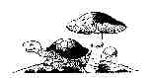
A Gabi viu o cágado ao lado do cogumelo.

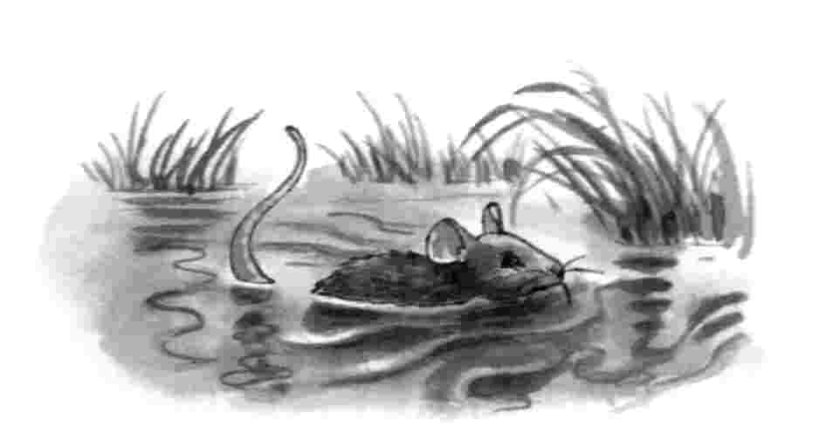

O rato caiu à água do lago.

O Gama rega a couve e põe a mão na água.
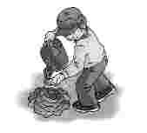

O gaio voou da gaiola.
O Gama viu o gaio na mata.
De dia, o gaio pulou muito.

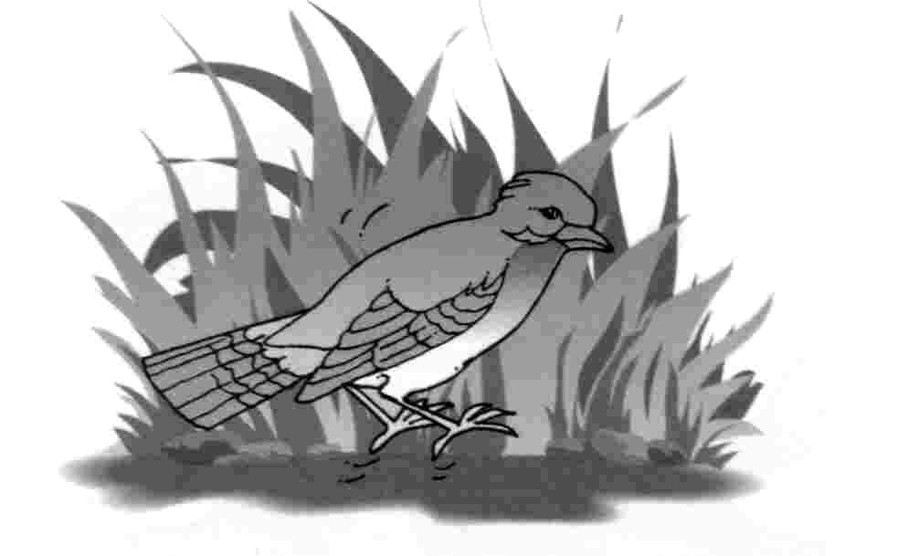

Faz a legenda e inventa frases.

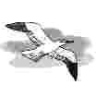
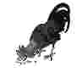
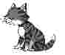
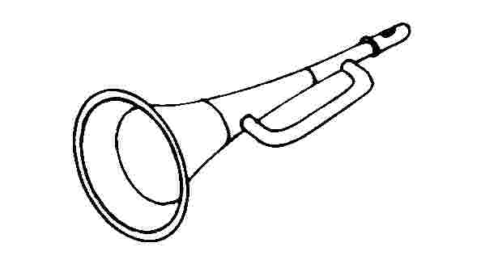

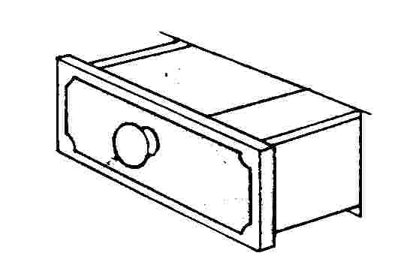
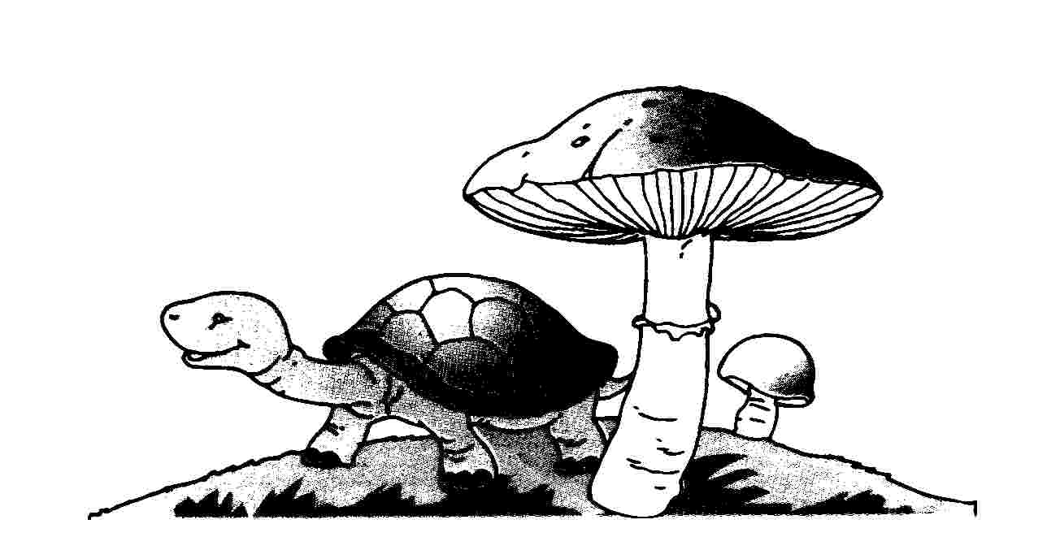
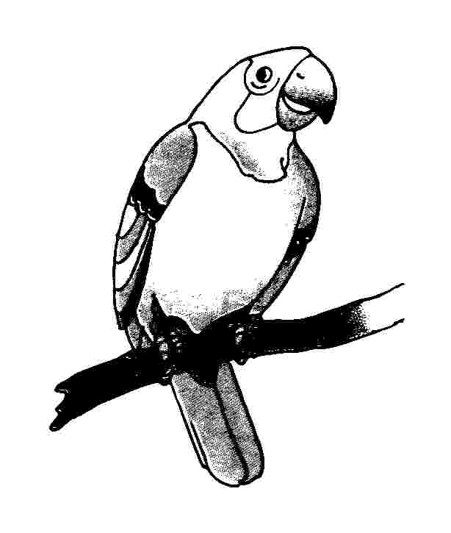
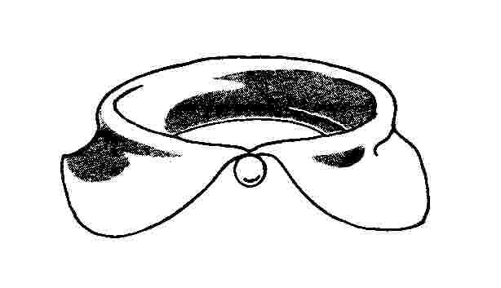

e

Ordena as palavras para formar frases.

Gabi viu A cágado o cogumelo ao pé do

__________________________________________________________________________________

mãe A meteu gaveta na gola

__________________________________________________________________________________

